* Coneixement del medi. El nostre planeta. El passat 22 d'abril va ser el dia de la Terra. La millor manera de celebrar-ho és investigant una mica sobre el nostre planeta.
En què consisteix el material:
- Consta d'una bola del món que caldrà que treballis i enganxis de manera que et quedi un petit llibret amb algunes qüestions sobre la terra.
Quan tinguis totes les pàgines plenes només cal que retallis totes les rodones i li posis una grapa o una mica de cola!

1. La primera pàgina és la Terra.
Només cal que la imprimeixis o copiïs. Serà la portada.
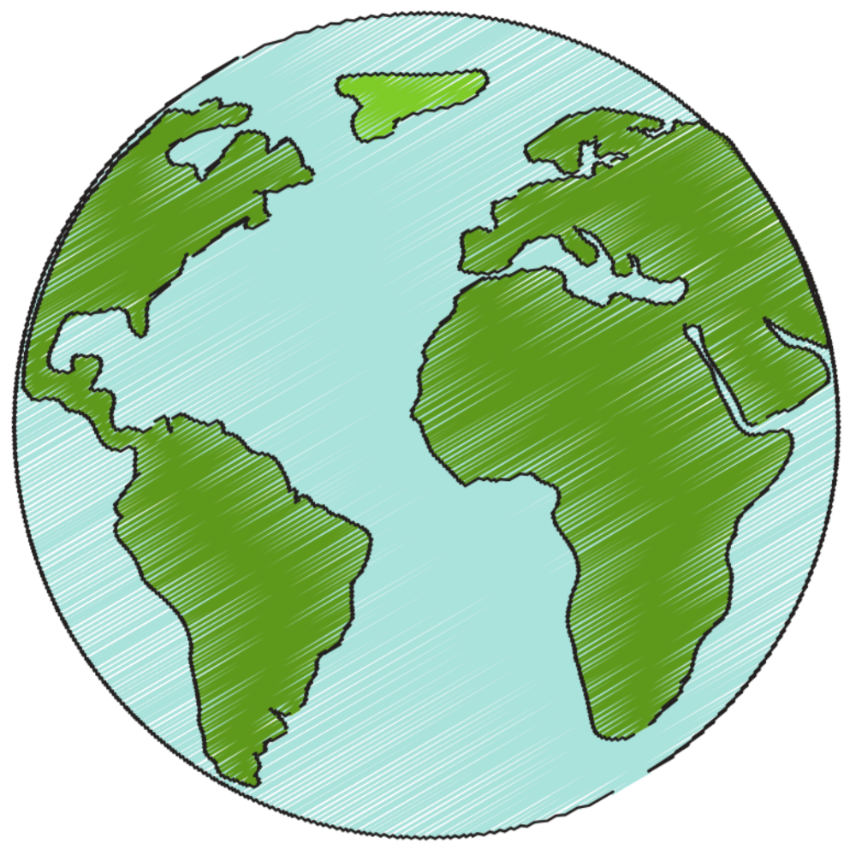

2. La segona us pregunta quina és la quantitat d'anys que té la terra i quants anys fa que hi vius.
Copia o imprimeix i busca la informació. Quan la tinguis, copia-la al lloc corresponent.

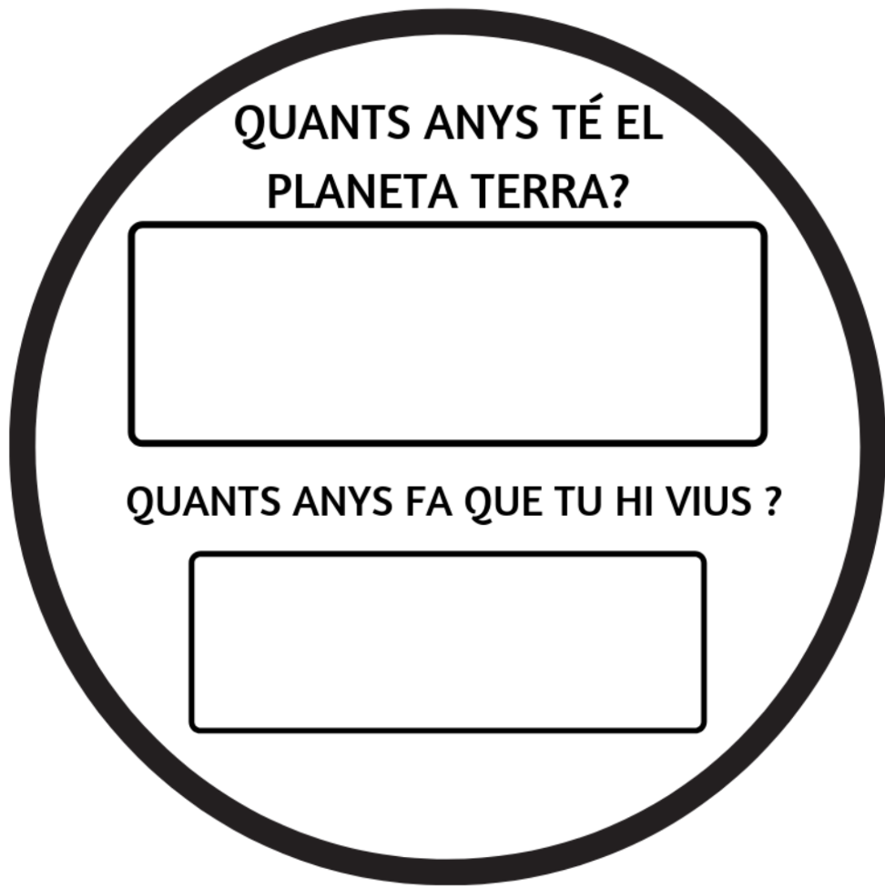
3. En aquesta fitxa es tracta d'escriure els anys que triguen alguns objectes a desaparèixer planeta.
Copia o imprimeix i busca la informació.
Quan la tinguis, copia-la al lloc corresponent.

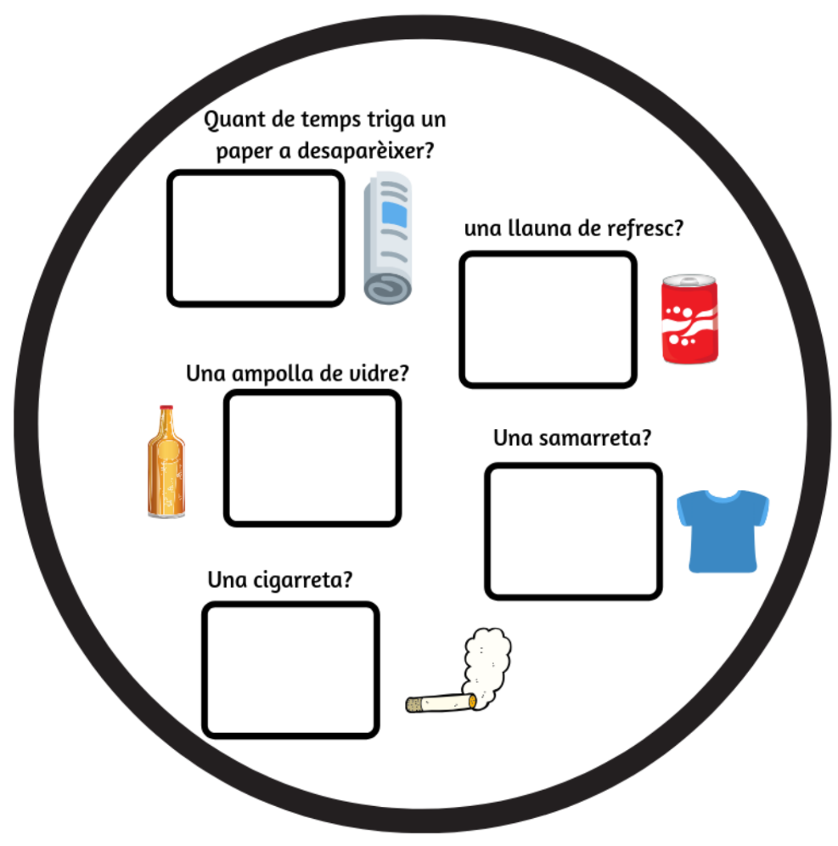

4. Aquí ens centrem a reduir. De quina manera podríem reduir alguns elements de la nostra vida diària.
Copia o imprimeix i pensa la informació.

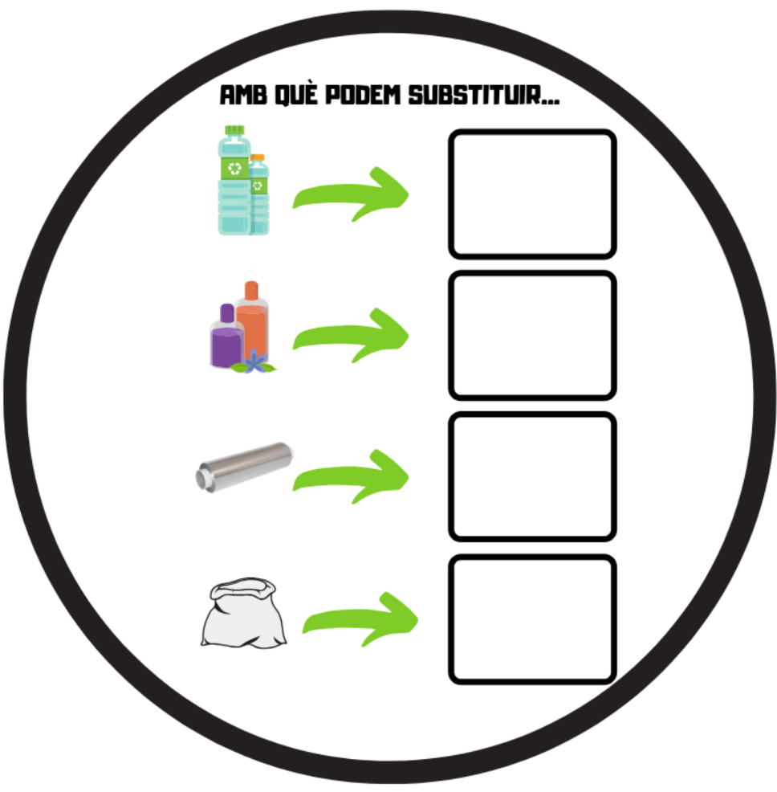
5. Sopa de lletres per buscar els colors dels contenidors i el que va en cada contenidor. Cal buscar les paraules relacionades i encerclar-les del color que toca.
Copia o imprimeix i busca la informació.
Recorda, primer has de buscar de quin color és cada contenidor i què hi posem a dins.
Després hauràs de buscar les dues paraules relacionades i encerclar-les del mateix color, segons el seu contenidor.

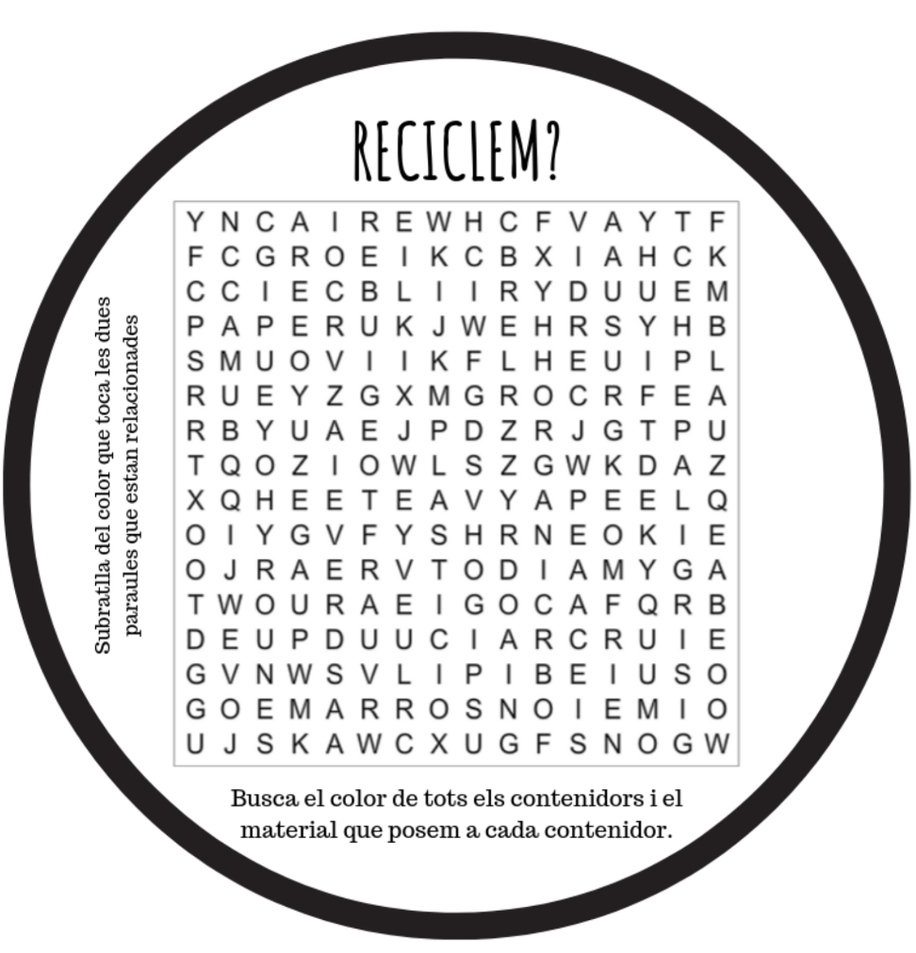
6. Com podríem cuidar diferents espais del món, com la selva o el mar?
Copia o imprimeix i pensa la informació.

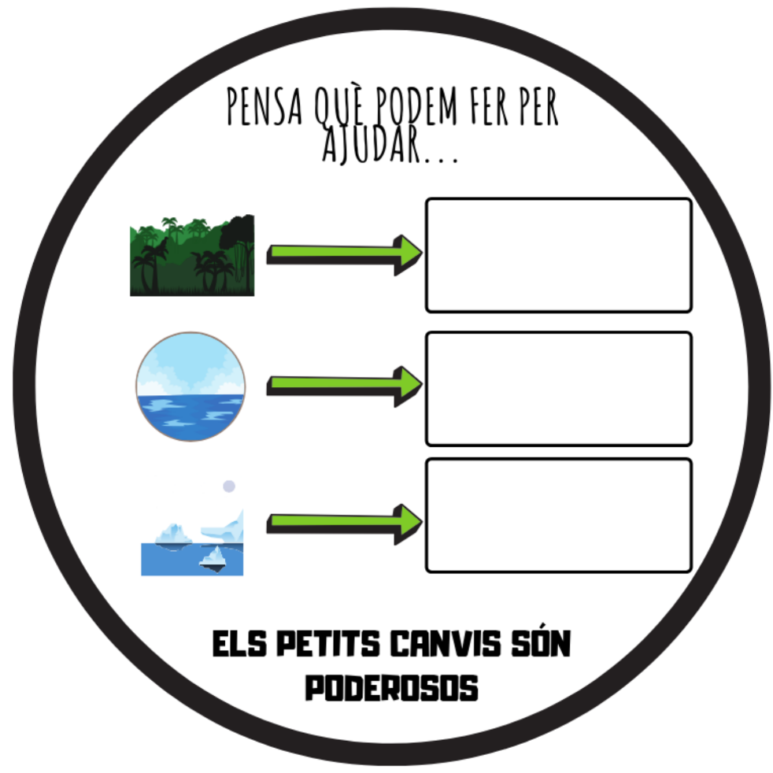
7. Per últim, deixeu volar la imaginació i expliqueu com imaginaríeu la terra vosaltres!

